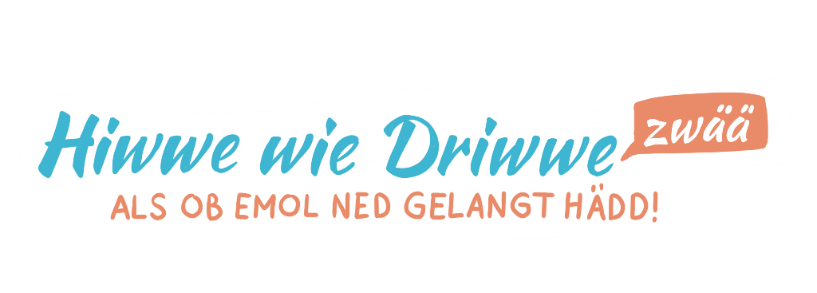

**Hiwwe wie Driwwe 2 – Kino-Erfolg auf Tour**

Ein unglaublicher Erfolg! Bereits bei seiner Premiere am 14. April 2024 in Landau hat der Kino-Film „Hiwwe wie Driwwe 2 – als ob emol nedd gelangt hädd“ alle Zuschauer-Rekorde gebrochen. Nun geht es weiter, bei Events in vielen Orten, Indoor und Open Air.

Für Benjamin Wagener ist das Projekt „Hiwwe wie Driwwe“ ein Lebenswerk. Den ersten Teil der Filmreihe **„Hiwwe wie Driwwe“ sahen 2019 m**ehr als 20.000 Besucher auf der Leinwand. Darin reist der US-Amerikaner Douglas Madenford in die Pfalz, um die Heimat und die Sprache seiner Vorfahren zu erkunden. Im zweiten Teil geht der Pfälzer Monji El Beji, Leadsänger der Bands Fine R.I.P. und Woifeschdkänisch, mit dem Klapprad in der Pfalz sowie in Pennsylvania und Ohio auf Tour sowie der Frage nach: Wie lebt und redet man „hiwwe“ und „driwwe“? Er begegnet dabei Menschen, die sich mit Herzblut für ihre „Muddersprooch“ und ihre Lebensweise stark machen. Schließlich sprechen in den USA über 500.000 Menschen das Pennsylvania-Deutsch, das eine enge Verbindung zum Pfälzischen hat. Neu entdeckt werden die fantastischen Tierwesen Elwetritsche, der Saumagen, der Weihnachtsmann und mehr.

Interviewpartner im Film sind Kurt Beck, Christian „Chako“ Habekost, Thomas „Edsel“ Merz von „Die anonyme Giddarischde“ sowie Doug Madenford in den USA. Vor der Kamera steht als Pfalz- und Pfälzisch-Experte Michael Landgraf, der mehr über die Gründe der Auswanderung und die Sprache verrät. Die ansprechenden Grafiken stammen von Achim Szabo, die mitreißende Musik wurde von Monji El Beji und Christoph Erbach gestaltet.

Den Film buchen kann man über den Filmemacher Benjamin Wagener, der auch das Equipment für Indoor- und Open-Air-Veranstaltungen bereitstellen kann. Wenn es zeitlich passt, sind auch Hautdarsteller Monji El Beji und „Erklärbär“ Michael Landgraf bei den Aufführungen dabei und machen den Filmabend zu einem unvergesslichen Erlebnis.

PM Michael Landgraf 28. Mai 2025